Неиспользованные резервы местных бюджетов
В развитии местного самоуправления бюджетные процессы занимают ключевое место. Отрадно, что начиная с 2013 года, бюджетная политика государства в отношении местных бюджетов направлена на укрепление доходной базы местных бюджетов. То есть у значительного числа органов местного самоуправления появилась реальная возможность не только разрабатывать планы развития, но и реализовывать их.
Подтверждением служат цифры 2014 г.,
Таблица 1. Информация о доходах
 | 2012 г. | 2013 г. | 2014 г.
Доходы без учета категориальных грантов (МД) | 12573,2 | 14465,8 | 15 828,6
Доходы МД в % к ВВП | 4,1 | 4,2 | 3,9

Как видно в абсолютном выражении доходы растут, но эти же цифры по отношению к ВВП показывают, что экономика растет, а собираемость налогов падает. Почему так происходит? Есть несколько причин:
- Руководители органов МСУ не видят связи поступлений налогов и роста местной экономики и не в полной мере воздействуют на увеличение доходов. Удобней ждать, когда деньги сами поступят на счет, особенно такие настроения царят в дотационных айылных аймаках. Зачастую используется ложное представление, что увеличение сборов доходов в дотационных айылных аймаках повлияет на снижение объема выравнивающего гранта.
- Стараясь не вступать в «лишние» на их взгляд отношения с государственными органами, от которых зависит рост доходов руководители органов МСУ «варятся» в собственном соку.
Проект «Голос граждан и подотчетность органов МСУ: бюджетный процесс» изучил ситуацию в своих 16 пилотных айылных аймаках и увидел некоторые закономерности.

Исполнение доходной и расходной частей местных бюджетов партнерских муниципалитетов в период с 2012 по 2013 гг.
За 12 месяцев 2013 года доходы 16 муниципалитетов сформировались в объеме 143 434,9 тыс. сом без учета трансфертов из республиканского бюджета. По сравнению с аналогичным периодом 2012 года поступление доходов увеличилось на 53 871,1 тыс. сом или на 160 %. Необходимо отметить, что отдельные муниципалитеты приняли участие в конкурсе малых грантов проекта «Голос граждан и подотчетность органов МСУ: бюджетный процесс» (далее проект), финансируемого Швейцарским правительством совместно с GIZ. Если не принимать во внимание гранты, то увеличение доходных частей бюджетов муниципалитетов составляет 45 619,1 тыс. сом или на 151 %. Таким образом, общий объем грантовой поддержки в рамках проекта составил 8 252,0 тыс. сом или 9%.
Таблица 1. Рост доходов сельских муниципалитетов (без учета трансфертов из республиканского бюджета) в 2013 г., % к 2012 г.
Наименование самодостаточных муниципалитетов | Общий рост собственных доходов без трансфертов и грантов ИПР |  | В разрезе налоговых и неналоговых поступлений.
 | тыс. сом | % | рост подоходного налога, % | Рост налога с продаж, % | рост доходов от аренды муниципальной собственности, % | рост доходов с учетом грантов ИПР, % | рост остальных неналоговых доходов, %
Липенский АО | 13 091,80 | 318% | 312% | 191% | 0% | 343% | 96%
Кок-Ташский АО | 21 049,40 | 221% | 541% | 0% | 0% | 232% | 209%
Ивановский АО | 23 795,60 | 120% | 367% | 94% | 155% | 120% | 125%
Бостеринский АО | 30 669,90 | 127% | 584% | 263% | 135% | 131% | 164%
Итого | 88 606,70 | 154% | 415% | 179% | 138% | 159 | 143%
Наименование дотационных муниципалитетов | тыс. сом | % | рост подоходного налога, % | Рост налога с продаж, % | рост доходов от аренды муниципальной собственности, % | рост доходов с учетом грантов ИПР | рост остальных неналоговых доходов, %
Улахолский АО | 2 530,80 | 179% | 462% | 77% | 0% | 251% | 1240%
Торт-Кульский АО | 2 087,30 | 96% | 447% | 150% | 239% | 96% | 38%
Тогуз-Тороуский АО | 1 256,20 | 184% | 395% | 154% | 0% | 334% | 1259%
Сумсарский АО | 5 091,90 | 288% | 497% | 1486% | 0% | 346% | 353%
Сакалдынский АО | 4 931,60 | 117% | 628% | 0% | 0% | 141% | 106%
Ленинский АО | 3 008,00 | 100% | 507% | 602% | 0% | 100% | 60%
Жаны-Жолский АО | 1 463,00 | 148% | 1045% | 533% | 33% | 254% | 332%
Бешик-Жонский АО | 3 638,40 | 107% | 94% | 206% | 160% | 107% | 98%
Багышский АО | 9 594,90 | 137% | 546% | 7421% | 0% | 137% | 59%
Аралский АО | 1 976,37 | 117% | 510% | 141% | 0% | 117% | 46%
Ак-Чийский АО | 3 912,50 | 250% | 587% | 495% | 0% | 250% | 120%
Жаны-Жолский АО (Токтогулский район) | 7 085,20 | 177% | 459% | 1146% | 0% | 177% | 313%
Итого | 46 576,17 | 146% | 394% | 950% | 1544% | 162 | 111%
Всего | 135 182,87 | 151% | 406% | 205% | 195% | 160% | 124%
- Основным фактором значительного роста местных доходов объясняется изменением процента расщепления общегосударственных налогов, таких как подоходный налог и налог с продаж c 10% до 50%. Данные изменения и дополнения были инициированы и внесены в закон «О республиканском бюджете на 2013 год» в 2012 году в целях предоставления большей финансовой самостоятельности муниципалитетам и сокращения количества дотационных муниципалитетов. (см. таблица №2).
Проектом в начале 2012 г. была направлена в Министерство финансов КР аналитическая записка с обоснованием необходимости поэтапного повышения доли расщепления подоходного налога в пользу местных бюджетов. Данная аналитическая записка была положительно принята в МФ и использована при принятии решения о изменении доли расщепления подоходного налога.
- Значительный прирост доходных частей местных бюджетов таких айылных аймаков как: Улахолский АО – 251%, Тогуз-Тороуский АО – 334% и Сумсарский АО – 346%, Сакалдинского АО – 141%, Липенский АО – 343%, Кок-Ташского АО – 232%, Жаны-Жолского АО – 148% и Бостеринсого АО – 131% связан с тем, что настоящие муниципалитеты в 2013 г. получили грантовую поддержку от Проекта. Формат Проекта позволяет направлять грантовые средства непосредственно через счета местных бюджетов, что повышает потенциал и степень ответственности органов МСУ в управлении финансами. Деятельность Проекта в рамках грантовой программы показывает возможность управления будущим бюджетом развития с участием граждан.
- Кроме этого, значительный рост местных доходов объясняется эффективным управлением муниципальными финансами, а именно эффективное управление муниципальной собственности, тесное сотрудничество с иностранными и местными инвесторами, по реализации проектов по разработке полезных ископаемых. Необходимо отметить, что в рамках проекта проводились тренинги по эффективному управлению муниципальными финансами. (см. таблицу №6). По результатам тренинга специалисты айыл окмоту, депутаты местных кенешей, местные лидеры улучшили свои знания и навыки на ???? %
Таблица №2. Процент расщепления общегосударственных налогов в пользу местных бюджетов в 2012-2013 гг.
Наименование налогов | Нормативы отчислений общегосударственных налогов 2012 | Нормативы отчислений общегосударственных налогов 2013
Подоходный налог | 10% | 50%
Добровольное патентирование | 100% | 100%
Обязательное патентирование | 100% | 100%
Единый налог | 100% | 100%
Налог с розничных продаж | 10% | 50%
Налог за пользование недрами (роялти) | 50% | 50%

Таблица №3. Структура доходов в разрезе источников за 2012 – 2013 гг.
Наименование доходов | Доля в 2012 | Доля в 2013
Общегосударственные налоги | 33,8% | 52,0%
Подоходный налог, взимаемый налоговыми органами | 9,5% | 24,2%
Налог на основе добровольного патентирования | 9,0% | 5,4%
Налог на основе обязательного патентирования | 0,8% | 0,6%
Единый налог для субъектов малого предпринимательства | 0,6% | 0,4%
Налог на оказание платных услуг населению и с розничных продаж | 13,3% | 17,0%
Налог за пользование недрами (роялти) | 0,5% | 4,3%
Местные налоги и сборы | 41,5% | 27,3%
Земельный налог с приусадебных участков | 3,9% | 2,2%
Земельный налог с земель сельскохозяйственного назначения | 9,2% | 6,6%
Земельный налог с земель несельскохозяйственного значения | 17,5% | 10,3%
Налог на движимое имущество | 8,5% | 6,4%
Налог на недвижимое имущество | 2,5% | 1,8%
Неналоговые поступления | 24,7% | 20,7%
Госпошлина | 1,4% | 0,7%
Административные штрафы и санкции | 0,2% | 0,1%
Доходы от управления муниципальной собственности (аренда) | 3,6% | 4,4%
Доходы от управления муниципальной собственности (продажа) | 0,7% | 0,2%
Аренда от ГФСУ (государственный фонд сельскохозяйственных угодий) | 7,1% | 5,9%
Сбор за вывоз мусора | 0,6% | 0,2%
Сбор за парковку автотранспорта | 0,0% | 0,0%
Прочие неналоговые поступления (за выдачу справок, удостоверений, дубликатов, доверенности, полиса и др.) | 11,0% | 9,1%
Итого | 100,0% | 100,0%

Диаграмма №1. Доля доходов в местном бюджете в 2012-2012 гг.
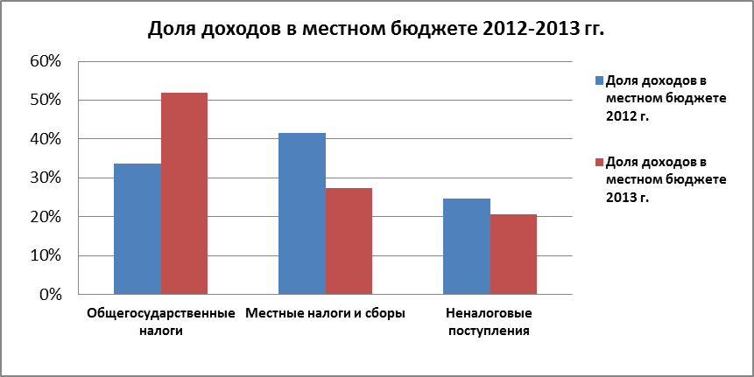
Если в 2012 году доля местных налогов составляла 41,5% от собственных доходов местных бюджетов, то в 2013 г. составила 27,3%, а доля общегосударственных налогов в пользу местных бюджетов в 2012 году составила 33,8%, а в 2013 году доля общегосударственных налогов выросла до 52% (см. таблицу №3 и диаграмму№1) . В результате изменений нормативов отчислений общегосударственных налогов увеличился общий объем поступлений в местный бюджет. Но тем не менее, несмотря на уменьшение доли местных налогов в общих поступлениях местного бюджета, суммарное их поступление по отношению к 2012 году увеличилось на 105%. (см. таблицу № 4 и 4.1). Тем не менее Проект основываясь на этих данных планирует в 2014 г. сконцентрировать работу на создании условий для роста доходов от местных налогов и неналоговых поступлений.
Таблица №3. Темп роста общегосударственных налогов 2013 г. в сравнении к 2012 г. в % (в разрезе самодостаточных муниципалитетов)
№ | Наименование самодостаточного муниципалитета | Подоходный налог | Налог на основе добровольного патентирования | Налог на основе обязательного патентирования | Единый налог | Налог с розничных продаж | Налог за пользование недрами (роялти) | Итого
1 | Липенский АО | 312% | 129% | 0% | 57% | 191% | 4 924,2 сом | 476%
2 | Кок-Ташский АО | 541% | 930% | 0% | 0% | 0% | 0% | 253%
3 | Ивановский АО | 367% | 101% | 1118% | 112% | 94% | 85% | 140%
4 | Бостеринский АО | 584% | 83% | 99% | 0% | 263% | 110% | 196%
 | Итого | 415% | 94% | 103% | 110% | 179% | 1185% | 226%

Таблица№ 3,1. Темп роста общегосударственных налогов 2013 г. в сравнении к 2012 г. в % (в разрезе дотационных муниципалитетов).
№ | Наименование самодостаточного муниципалитета | Подоходный налог | Налог на основе добровольного патентирования | Налог на основе обязательного патентирования | Единый налог | Налог с розничных продаж | Налог за пользование недрами (роялти) | Итого
1 | Улахолский АО | 462% | 105% | 0% | 0% | 77% | 18572% | 567%
2 | Торт-Кульский АО | 447% | 105% | 0% | 0% | 150% | 0% | 234%
3 | Тогуз-Тороуский АО | 395% | 61% | 300% | 0% | 154% | 0% | 245%
4 | Сумсарский АО | 497% | 102% | 0% | 0% | 1486% | 1602% | 633%
5 | Сакалдынский АО | 628% | 122% | 0% | 136% | 0% | 0% | 368%
6 | Ленинский АО | 507% | 34% | 0% | 0% | 602% | 0% | 243%
7 | Жаны-Жолский АО | 1045% | 147% | 0% | 63% | 533% | 0% | 456%
8 | Бешик-Жонский АО | 94% | 117% | 0% | 101% | 206% | 0% | 101%
9 | Багышский АО | 546% | 135% | 0% | 0% | 7421% | 116% | 501%
10 | Аралский АО | 510% | 109% | 0% | 0% | 141% | 28% | 281%
11 | Ак-Чийский АО | 587% | 95% | 0% | 0% | 495% | 0% | 262%
12 | Жаны-Жолский АО (Токтогулского района) | 459% | 102% | 0% | 0% | 1146% | 0% | 195%
 | Итого | 394% | 102% | 13918% | 126% | 950% | 2136% | 316%
 | Всего (самодостаточные и дотационные АО) | 406% | 97% | 124% | 115% | 205% | 1265% | 246%
По итогам исполнения бюджета 2013 года наблюдается увеличение поступлений подоходного налога на 406% и налога с продаж на 205%. Данное изменение позволило существенно повысить уровень поступлений от общегосударственных налогов в пользу местных бюджетов сельских муниципалитетов. Проектом в учебной программе в 2013 г. было особо уделено внимание в части повышения доходов местного бюджета через сбор новых доходов в виде налога на недра (роялти).Необходимо отметить, что в 2013 г. заметно повышение поступлений по налогу за пользование недрами на 1 265% в следующих партнерских муниципалитетах, таких как: Липенский АО, Сумсарский АО, Улахолский АО и Багышский АО. Данное обстоятельство обусловлено повышенной активностью органами местного самоуправления в сфере сотрудничества с иностранными и местными инвесторами, по реализации проектов по разработке полезных ископаемых. Это дало возможность повысить поступления в пользу доходных частей местных бюджетов по налогу за пользование недрами (роялти). (см. таблицу № 3 и 3,1).
Таблица №4. Темп роста местных налогов 2013 г. в сравнении к 2012 г. в % (в разрезе самодостаточных муниципалитетов).
№ | Наименование самодостаточного муниципалитета | Земельный налог с приусадебных участков | Земельный налог с земель сельскохозяйственного назначения | Земельный налог с земель несельскохозяйственного значения | Налог на движимое имущество | Налог на недвижимое имущество | Итого
1 | Липенский АО | 92% | 169% | 92% | 655% | 84% | 142%
2 | Кок-Ташский АО | 105% | 122% | 161% | 115% | 207% | 142%
3 | Ивановский АО | 94% | 104% | 66% | 123% | 87% | 96%
4 | Бостеринский АО | 120% | 90% | 92% | 116% | 144% | 97%
 | Всего | 100% | 115% | 92% | 124% | 111% | 101%
Таблица № 4.1. Темп роста местных налогов 2013 г. в сравнении к 2012 г. в % (в разрезе дотационных муниципалитетов).
№ | Наименование дотационного муниципалитета | Земельный налог с приусадебных участков | Земельный налог с земель сельскохозяйственного назначения | Земельный налог с земель несельскохозяйственного назначения | Налог на движимое имущество | Налог на недвижимое имущество | Итого
1 | Улахолский АО | 108% | 110% | 98% | 76% | 77% | 96%
2 | Торт-Кульский АО | 89% | 236% | 260% | 124% | 71% | 154%
3 | Тогуз-Тороуский АО | 106% | 109% | 99% | 136% | 136% | 118%
4 | Сумсарский АО | 37% | 105% | 238% | 123% | 290% | 69%
5 | Сакалдынский АО | 100% | 111% | 109% | 109% | 127% | 109%
6 | Ленинский АО | 101% | 106% | 85% | 141% | 125% | 111%
7 | Жаны-Жолский АО | 100% | 100% | 378% | 127% | 267% | 142%
8 | Бешик-Жонский АО | 115% | 120% | 102% | 133% | 223% | 123%
9 | Багышский АО | 127% | 105% | 116% | 132% | 119% | 118%
10 | Аралский АО | 86% | 112% | 115% | 135% | 45% | 112%
11 | Ак-Чийский АО | 100% | 133% | 78% | 102% | 0% | 115%
12 | Жаны-Жолский АО (Токтогулского района) | 103% | 110% | 124% | 115% | 95% | 112%
 | Всего | 85% | 116% | 122% | 119% | 118% | 112%
 | Итого (самодост. и дот. АО) | 90% | 116% | 95% | 121% | 112% | 105%
По итогам исполнения бюджетов 2013 года, общий совокупный сбор местных налогов по сравнению к 2012 году был выполнен в размере 105%. (см. таблицу №4 и №4,1). Однако, в ряде муниципалитетов таких как: Ивановский АО, Бостеринский АО, Улахолский АО и Сумсарский АО наблюдается незначительное снижение сборов отдельных местных налогов в 2013 по сравнению с 2012 годом. Причинами данного снижения, по объяснениям представителей АО являются нехватка сотрудников в АО из-за текучести кадров, неблагоприятные погодные условия, а также отвлеченность от работы сотрудников АО связанных с проведением очередных выборов и политической нестабильностью связанных с проведенными митингами.
Таблица №5. Рост доходов от управления (аренда) муниципальной собственности (самодостаточные муниципалитеты)
№ | Наименование самодостаточного муниципалитета | От аренды муниципальной собственности
1 | Липенский АО | 0%
2 | Кок-Ташский АО | 0%
3 | Ивановский АО | 155%
4 | Бостеринский АО | 135%
 | Всего | 138%
Таблица №5.1 Рост доходов от управления (аренда) муниципальной собственности. (дотационные муниципалитеты)
№ | Наименование дотационного муниципалитета | От аренды муниципальной собственности
1 | Улахолский АО | 0%
2 | Торт-Кульский АО | 239%
3 | Тогуз-Тороуский АО | 0%
4 | Сумсарский АО | 0%
5 | Сакалдынский АО | 0%
6 | Ленинский АО | 0%
7 | Жаны-Жолский АО | 33%
8 | Бешик-Жонский АО | 160%
9 | Багышский АО | 0%
10 | Аралский АО | 0%
11 | Ак-Чийский АО | 0%
12 | Жаны-Жолский АО (Токтогулского района) | 0%
 | Всего | 1544%
 | Итого (самодостаточный и дотационный мун-т) | 195%
По данным исполнения бюджетов анализируемых муниципалитетов в 2013 году, доходы от управления муниципальной собственностью (аренда) увеличились на 195% в таких АО как: Ивановский АО, Бостеринский АО, Торт-Кульский АО и Бешик-Жонский АО, увеличение следует рассматривать как результат эффективного управления муниципальной собственностью партнерскими муниципалитетами (см. таблицу № 5 и №5,1).
Таблица № 6. Список проведенных тренингов и рост общих доходов (без учета трансфертов из республиканского бюджета) % факта 2013 г. к факту 2012 г.
№ | Наименование муниципалитета | Проведенные тренинги для муниципалитетов в рамках проекта |  |  |  | темп роста общих доходов местных бюджетов
 |  | Тема "Финансово-экономические основы МСУ" | Тема "Налоговая проверка, что мы должны о них знать" | Тема "Прозрачность и подотчетность ОМСУ: общественные слушания" | Тема "Формирование и исполнение местных бюджетов"
1 | Липенский АО | * | * | * | * | 343%
2 | Кок-Ташский АО | * |  | * | * | 232%
3 | Ивановский АО | * |  | * | * | 120%
4 | Бостеринский АО | * | * | * | * | 131%
5 | Улахолский АО | * |  | * | * | 251%
6 | Торт-Кульский АО | * | * | * | * | 96%
7 | Тогуз-Тороуский АО | * |  | * | * | 334%
8 | Сумсарский АО | * |  | * | * | 346%
9 | Сакалдынский АО | * |  | * | * | 141%
10 | Ленинский АО | * |  | * | * | 100%
11 | Жаны-Жолский АО | * |  | * | * | 254%
12 | Бешик-Жонский АО | * |  | * | * | 107%
13 | Багышский АО | * |  | * | * | 137%
14 | Аралский АО | * |  | * | * | 117%
15 | Ак-Чийский АО | * |  | * | * | 250%
16 | Жаны-Жолский АО (Токтогулского района) | * |  | * | * | 177%
 | Итого |  |  |  |  | 160%
Таким образом, в результате проведенных тренингов по построению эффективной работы органов местного самоуправления, предоставления грантовой помощи, а также постоянного взаимодействия и проведения работ на национальном уровне поступление общих доходов совокупного бюджета 16 муниципалитетов в 2013 году увеличилось на 53 871,1 тыс. сом или на 160 % по сравнению с аналогичным периодом 2012 года. (см. таблицу № 6).
РАХОДЫ
В 2012 году основными направлениями 16 сельских муниципалитетов в сфере расходования бюджетных средств были образование – 80,5%, государственные услуги – 12,1%, работы по благоустройству сел – 3,0% и культура и спорт – 2,6%. В 2013 году в сравнении с 2012 годом структура финансирования расходных частей претерпела некоторые изменения, а именно:
- Раздел «Образование»: в 2013 году финансирование в данном разделе снизилась с 80,5% до 65,7%. Снижение на 14,8% связано с тем, что финансирование через категориальные гранты переведено на районный уровень. Проект принял прямое и непосредственное участие в работе совместно с Правительством КР и Жогорку Кенешем по передаче финансирования школьного образования за счет средств республиканского бюджета. Таким образом финансирование в сфере образования в дальнейшем будут состоять не в расходных частях бюджетов сельских муниципалитетов, а высвободившиеся средства будут направлены на развитие айылных аймаков и городов.
- Раздел «ЖКХ»: в 2013 году в результате проведенных проектом мероприятий по совместному изучению нужд села и оказанной грантовой поддержки в объеме 8 252,0 тыс. сом, акцент расходования местных бюджетов сместился к такому приоритетному направлению как ЖКХ. Т.е. если в 2012 г. доля ЖКХ в общих расходах бюджетов составляла 3 %, то в 2013 году доля ЖКХ увеличилась до 12,9%.(см. таблицу №7 и диаграмму №2).
Таблица №7. Структура бюджетных расходов ОМСУ в разрезе функций в 2012 - 2013 годы, %
Наименование расходов | Доля в 2012 г. | Доля в 2013 г.
Госслужба | 12,1% | 15,3%
Оборона | 0,0% | 0,1%
Обществ. порядок | 0,1% | 0,0%
Образование | 80,5% | 65,7%
Здравоохранение | 0,0% | 0,2%
Соц. защита | 0,8% | 1,3%
ЖКХ | 3,0% | 12,9%
Культура и спорт | 2,6% | 3,4%
Экономические вопросы | 0,2% | 0,3%
Охрана окружающей среды | 0,1% | 0,2%
Прочие услуги | 0,6% | 0,5%
Резервный Фонд | 0,1% | 0,1%
Итого | 100,0% | 100,0%

Диаграмма №2. Структура бюджетных расходов ОМСУ в разрезе функций в 2012 - 2013 годы, %
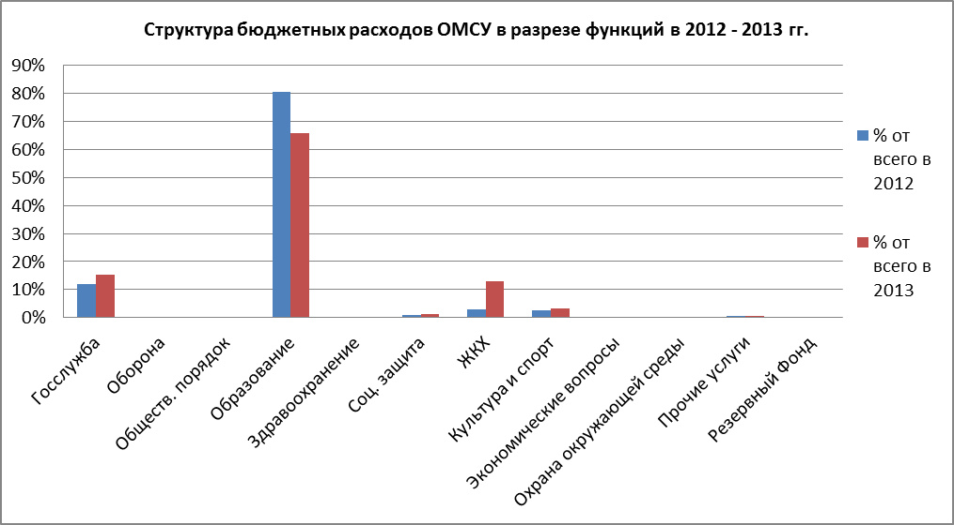
Таким образом в результате технической помощи и грантовой поддержки в 16 сельских муниципалитетах оказанной в рамках проекта «Голос граждан и подотчетность органов местного самоуправления: бюджетный процесс» реализуемой Институтом политики развития было достигнуто увеличение доходной части местных бюджетов, что позволило получить доступ муниципалитетам к большей финансовой самостоятельности в сфере финансирования вопросов местного значения.

Для сводного анализа бюджетные данные были получены от 16 сельских партнерских муниципалитетов Иссык-Кульской и Джалал-Абадской областей.

